MÔ
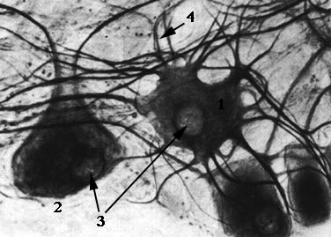 | Mô thần kinh  - Vị trí: Có ở hệ thần kinh  - Hình dạng: Tế bào có hình sao đặc trưng  - Nhiệm vụ: Tiếp nhận & xử lý thông tin; điều khiển hoạt động của các cơ quan hay toàn bộ cơ thể
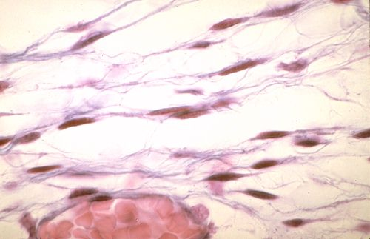 | Mô liên kết  - Vị trí: Có ở tất cả các mô  - Hình dạng: Tế bào không có hình dạng nhất định, mật độ thưa  - Nhiệm vụ: Liên kết các mô, nâng đỡ các cơ quan
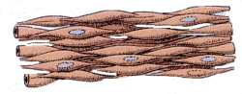 | Mô cơ  - Vị trí: Có ở thành các nội quan hay gắn liền xương  - Phân loại: Mô cơ trơn; mô cơ vân; mô cơ tim  - Hình dạng: Tế bào hình thon, dài (1 hay nhiều nhân)  - Nhiệm vụ: Co dãn, tạo sự vận động
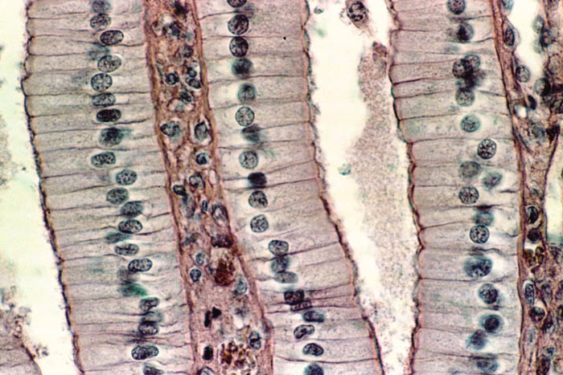 | Mô biểu bì  - Vị trí: Phủ ngoài cơ thể/ lót trong các tạng rỗng  - Hình dạng: Tế bào thường có hình đa giác, xếp sít, mật độ lớn  - Nhiệm vụ: Bảo vệ, hấp thu, tiết

